Практическое занятие 13: Работа с тупиками

Отчет по практической работе

Задание 1. Исследование причин возникновения тупиков
Ход работы:

- 1.Определение тупика (Deadlock):
- В ОС Windows тупик возникает, когда два или более потоков (процессов) удерживают ресурсы, необходимые друг другу, и ни один из них не может продолжить выполнение.
- 2.Необходимые условия возникновения (условия Коффмана):
- Взаимное исключение: ресурс может быть занят только одним процессом.
- Удержание и ожидание: процесс удерживает ресурсы и ждет дополнительные.
- Отсутствие вытеснения: ресурс не может быть принудительно отнят.
- Циклическое ожидание: существует цепочка процессов, где каждый ждет ресурс, занятый следующим.
- 3.Практическое исследование:
- Запущены несколько экземпляров приложений, работающих с общим файлом без синхронизации.
- Использована утилита Resource Monitor (`resmon.exe`) для анализа ожиданий дескрипторов.
- Выявлено, что тупики часто возникают при некорректной работе с Mutex, Semaphore или при блокировках баз данных (SQL Server).

Задание 2. Методы предотвращения и обработки тупиков
Изученные методы:
- Предотвращение (Prevention):
- Нарушение одного из условий Коффмана (например, принудительное освобождение ресурсов).
- Использование таймаутов ожидания.

- Обход (Avoidance):
- Алгоритм банкира (Э. Дейкстра): анализ состояния системы перед выделением ресурсов.

- Обнаружение и восстановление:
- Построение графа ожиданий (Wait-for graph).
- Принудительное завершение процесса (через `taskkill` или Диспетчер задач).
- Откат транзакций (в СУБД).

Задание 3. Приложение, демонстрирующее тупик (C)

Разработано консольное приложение, моделирующее классический тупик с двумя мьютексами.

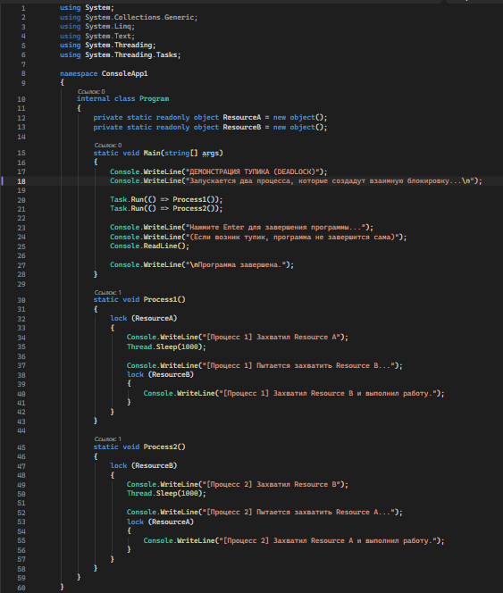

Задание 4. Алгоритм банкира на C

Программа проверяет безопасность состояния системы при запросе ресурсов.

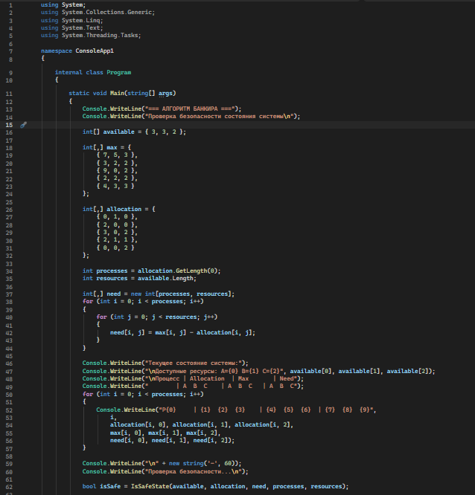

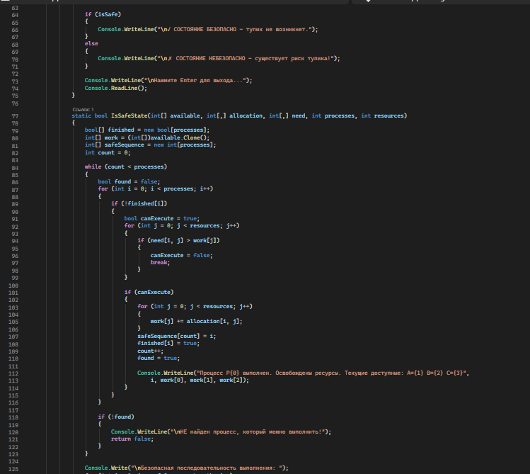
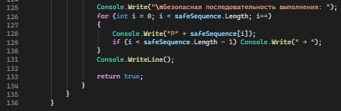

Задание 5. Скрипт PowerShell для мониторинга и устранения тупиков

Скрипт отслеживает процессы с высокой загрузкой ЦП (признак "висячего" процесса) или процессы, использующие подозрительно большое количество дескрипторов (Handles), что косвенно может указывать на утечку ресурсов, ведущую к тупику.

$ThresholdCPU = 80 #Порог загрузки CPU в %
$ThresholdHandles = 1000 #Порог количества хендлов

Write-Host "Начинается мониторинг системы на признаки зависаний (тупиков)..." -ForegroundColor Green

while ($true) {
#Получаем процессы, не являющиеся системными
$Processes = Get-Process | Where-Object { $_.Id -gt 4 -and $_.Handles -gt 0 }

foreach ($Proc in $Processes) {
#Проверка по CPU (если процесс потребляет > порога и работает долго)
if ($Proc.CPU -gt $ThresholdCPU) {
Write-Warning "Процесс $($Proc.Name) (PID: $($Proc.Id)) потребляет CPU: $($Proc.CPU)%"
#Попытка завершить дерево процесса (устранение потенциального тупика)
Stop-Process -Id $Proc.Id -Force -ErrorAction SilentlyContinue
Write-Host "Процесс $($Proc.Name) завершен принудительно." -ForegroundColor Red
}
#Проверка по Handles (признак утечки ресурсов)
if ($Proc.Handles -gt $ThresholdHandles) {
Write-Warning "Процесс $($Proc.Name) (PID: $($Proc.Id)) имеет много хендлов: $($Proc.Handles)"
Stop-Process -Id $Proc.Id -Force -ErrorAction SilentlyContinue
Write-Host "Процесс $($Proc.Name) завершен из-за утечки хендлов." -ForegroundColor Red
}
}

#Логирование активных ожиданий (Wait Chains) с помощью встроенной утилиты
#Для детального анализа тупиков используйте: disktrace или debugdiag
Start-Sleep -Seconds 30
}

Выводы по практической работе
В ходе выполнения практической работы были изучены основные причины возникновения тупиков в ОС Windows. Были практически реализованы методы предотвращения тупиков (таймауты, упорядочивание блокировок), реализован алгоритм банкира для оценки безопасности состояния системы, а также создан инструмент мониторинга на PowerShell, позволяющий выявлять и автоматически устранять подвисшие процессы, потенциально являющиеся следствием тупиковых ситуаций.
Полученные навыки позволяют диагностировать проблемы синхронизации в многопоточных приложениях и эффективно управлять ресурсами операционной системы.

